Angaben zur sicherheit
Werkstatthandbuch KDI 2504 M (Rev_09.6)

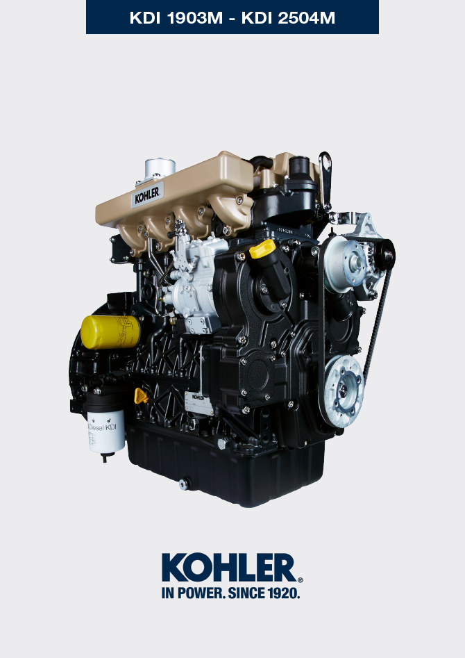
Sommario
1. TITOLO 1 2
1.1. Asdfsdfsdf 2
1.2. Asdfsdfsdfggg 2

Angaben zur sicherheit

Vor dem Anlassen
- Die Informationen auf den folgenden Seiten sind aufmerksam zu lesen und bei der Durchführung der im Folgenden angeführten Tätigkeiten sind die angegebenen Anweisungen genau zu beachten.
- Die regelmäßigen Kontrollen und die Wartungstätigkeiten müssen in Übereinstimmung mit den im vorliegenden Handbuch angeführten Modalitäten und Zeitabständen durchgeführt werden und gehen zu Lasten des Benutzers.

Wichtig

- Es wird empfohlen, nur Originalersatzteile zu verwenden.
- Bei Verwendung anderer Ersatzteile verfällt die Garantie, Lebensdauer und Leistung des Motors verringern sich und es könnten Gefahren entstehen.
- Die Missachtung der auf den folgenden Seiten beschriebenen Tätigkeiten verursacht das Risiko von Motorschäden, Schäden an der Anwendung, auf der dieser installiert ist, sowie von Personen- und/oder Sachschäden.

Sicherheitshinweise
- Der Motor ist für die Verwendung in Kombination mit der Maschine, auf der er installiert ist, vorgesehen.
- Eine Verwendung, die von der von KOHLER im vorliegenden Handbuch festgelegten Verwendung abweicht, gilt als unsachgemäße Verwendung.
- KOHLER lehnt jede Verantwortung für Änderungen am Motor ab, die nicht in dem vorliegenden Handbuch beschrieben sind und von Personal durchgeführt wurden, das nicht von KOHLER dazu autorisiert wurde.
- Eine korrekte Verwendung des Motors, eine strikte Einhaltung der hier aufgelisteten Normen und die genaue Anwendung aller angeführten Vorsichtsmaßnahmen dienen zur Verhinderung der Unfall- oder Verletzungsgefahr.
- Die mit der Verwendung und der Wartung des Motors beauftragten Personen müssen die Sicherheitsvorrichtungen und die persönliche Schutzausrüstung verwenden Abs. 3.4.3 .
- KOHLER lehnt jede objektive und subjektive Verantwortung ab, sollten die im vorliegenden Handbuch angeführten Verhaltensregeln nicht berücksichtigt und angewandt werden.
- KOHLER kann nicht jede unsachgemäße, vernünftigerweise unvorhersehbare Verwendung, die eine potenzielle Gefahr mit sich bringen könnte, vorhersehen.

Allgemeine Hinweise
3.2.1 Hinweise für den Hersteller
- Während der Ver wendung der KDI -Motoren muss berücksichtigt werden, dass jede Änderung der Funktionssysteme schwere Störungen des Motors hervorrufen kann.
- Die Optimierung muss a priori in den Prüfräumen von KOHLER verifiziert werden.
- Sollte KOHLER eine derartige Änderung nicht akzeptieren, so kann das Unternehmen nicht für eventuell auftretende Funktionsstörungen oder Motorschäden verantwortlich gemacht werden.
- Die Installation des Motors in einer Maschine, darf ausschließlich von Personal durchgeführt werden, das von KOHLER entsprechend geschult wurde und auf Grundlage der zur Verfügung stehenden einschlägigen Literatur arbeitet.
- Der Motor wurde gemäß Spezifikation des Herstellers einer Maschine gefertigt, der sämtliche notwendigen Maßnahmen zur Erfüllung der grundlegenden Sicherheits- und Gesundheitsanforderungen, die von den geltenden Gesetzen vorgesehen sind, ergriffen hat; jede Verwendung des Motors außerhalb dieser Festlegungen gilt als nicht konform mit der von KOHLER vorgesehenen Verwendung, die somit jegliche Verantwortung für eventuell eintretende Unfälle, die auf derartige Tätigkeiten zurückzuführen sind, ablehnt.
3.2.2 Hinweise für den Endbenutzer
- Die nachstehenden Hinweise sind für den Bediener der Maschine bestimmt, um Gefahren in Verbindung mit dem Motorenbetrieb und den entsprechenden ordentlichen Wartungsarbeiten zu verringern oder zu beseitigen.
- Diese Anweisungen müssen aufmerksam gelesen werden. Andernfalls können ernste Gefahren für die Sicherheit und Gesundheit der eigenen Person sowie anderer Personen, die sich in der Nähe der Maschine aufhalten, entstehen.
- Vor dem Starten ist sicherzustellen, dass sich der Motor, vorbehaltlich der Maschinenspezifikation, auf einem nahezu waagrechten Untergrund befindet.
- Die Stabilität der Maschine überprüfen, um das Risiko des Umkippens zu vermeiden.
- Der Motor darf nicht in Betrieb genommen werden, wenn in dessen Umgebung feuergefährliches Material und/oder leicht brennbarer Staub bzw. eine explosionsfähige Atmosphäre vorhanden sind, sofern nicht angemessene spezifische Vorsichtsmaßnahmen getroffen wurden, die für die Maschine eindeutig angezeigt und bescheinigt sind.
- Zur Vorbeugung von Brandgefahren ist ein Mindestabstand von einem Meter zwischen der Maschine und Gebäuden oder anderen Maschinen einzuhalten.
- Kinder und Tiere müssen sich in einem angemessenen Abstand von den Maschinen befinden, um Gefahren in Verbindung mit dem Maschinenbetrieb zu vermeiden.
- Vor allen Arbeiten die äußeren Motorteile gründlich reinigen, um zu verhindern, dass versehentlich Schmutz oder Fremdkörper hineingelangen. Nur Wasser und/oder für die Reinigung des Motors geeignete Produkte verwenden. Wenn für die Reinigung Hochdruck- oder Dampfgeräte verwendet werden, muss unbedingt ein Mindestabstand von 200 mm zwischen der Düse und der zu reinigenden Fläche eingehalten werden.
Den Hochdruckstrahl nicht auf elektrische Komponenten, Kabelverbindungen oder Dichtungsringe (Simmerringe) richten. Den Bereich um den bzw. über dem Motor nach Herstellerangaben gründlich reinigen.
- Der Kraftstoff und das Öl sind extrem entzündlich, das Nachfüllen hat bei abgestelltem Motor zu erfolgen. Für den Startvorgang muss der Motor sauber und frei von Kraftstoffrückständen sein.
- Sicherstellen, dass eventuell vorhandene schallschluckende Tafeln sowie der Untergrund, auf dem sich die Maschine befindet, frei von Kraftstoffrückständen sind.
- Die Kraftstoffdämpfe sind hochgiftig, die Tätigkeiten sind daher im Freien oder in einer gut belüfteten Umgebung durchzuführen.
- Während des Tankens darf nicht geraucht oder mit offenen Flammen hantiert werden.
- Während des Betriebs erreicht die Oberfläche des Motors Temperaturen, die gefährlich sein können, insbesondere ist jede Berührung der Abgasanlage zu vermeiden.
- Vor der Durchführung von Arbeiten muss der Motor abgestellt und gewartet werden, dass er sich auf Umgebungstemperatur abkühlt.
- Den Deckel des Kühlers oder des Ausgleichsgefäßes immer vorsichtig öffnen sowie Schutzbekleidung und Schutzbrille tragen.
- Das Kühlflüssigkeitssystem steht unter Druck; keine Kontrollen ausführen, bevor der Motor nicht auf Umgebungstemperatur abgekühlt ist.
- Falls ein elektrischer Lüfter vorgesehen ist, sich nicht dem heißen Motor nähern, da sich der Lüfter auch bei abgestellten Motor einschalten kann.
- Die Tätigkeiten zum Ablassen des Öls sind bei warmem Motor durchzuführen und erfordern aus diesem Grund eine besondere Vorsicht, damit Verbrennungen vermieden werden können. Der Hautkontakt mit Öl ist zu vermeiden, da es gesundheitsschädlich ist.Dieser Vorgang ist vorzugsweise mit einer Absauganlage durchzuführen.
- Bei Arbeiten, die den Zugang zu beweglichen Teilen des Motors und/oder die Entfernung der Schutzverkleidung an Rotationsstellen beinhalten, ist das elektrische Signal durch Isolierung des Minuskabels (-) der Batterie zu trennen, damit unbeabsichtigte Kurzschlüsse sowie die Aktivierung des Anlassers verhindert werden können.
- Die Riemenspannung nur bei stillstehendem Motor kontrollieren.
- Nach jedem Tanken den Tankverschluss sorgfältig verschließen, den Tank nicht bis zum Rand befüllen, sondern einen entsprechenden Freiraum für die Ausdehnung des Kraftstoffes lassen.
- Der Motor ist gemäß den spezifischen Anweisungen des Bedienungshandbuchs des Motors und/oder der Maschine zu starten; die Verwendung von zusätzlichen Starthilfen, die ursprünglich nicht an der Maschine vorhanden sind (z.B. Startpilot), ist zu vermeiden.
- Vor dem Starten alle für die Durchführung von Wartungsarbeiten des Motors und/oder der Maschine benutzen Werkzeuge entfernen und sicherstellen, dass alle ggf. entfernten Schutzverkleidungen wieder angebracht wurden.
- Es ist verboten, den Kraftstoff mit Elementen wie Erdöl oder Kerosin zu vermischen. Die Nichteinhaltung dieses Verbots führt zu einer Funktionsstörung des Katalysators und zur Nichteinhaltung der von KOHLER deklarierten Emissionswerte.
- Bei dem Wechsel des Ölfilters ist dessen Temperatur zu beachten.
- Die Tätigkeiten zur Kontrolle, Nachfüllung und Austausch des Kühlmittels müssen bei abgestelltem und auf Umgebungstemperatur abgekühltem Motor vorgenommen werden. Die Kühlflüssigkeit ist umweltschädlich und muss daher gemäß den gesetzlichen Vorschriften entsorgt werden.
- Keine Wasser- und Hochdruckstrahlen für Verkabelungen, Verbinder und Einspritzdüsen verwenden.

Wichtig

- Für das Anheben des Motors alleine nur die beiden Aufhängeringschrauben A verwenden, die von KOHLER vorgesehen wurden ( Abb. 3.1
- Der Winkel zwischen den einzelnen Hebeketten und der Winkel der Ringschrauben dürfen 15° nach innen nicht überschreiten.
- Das richtige Anziehmoment der Hebeschrauben beträgt 25Nm.
- Es ist nicht gestattet, Distanzstücke oder Unterlegscheiben zwischen die Ringschrauben und den Motor zu legen.
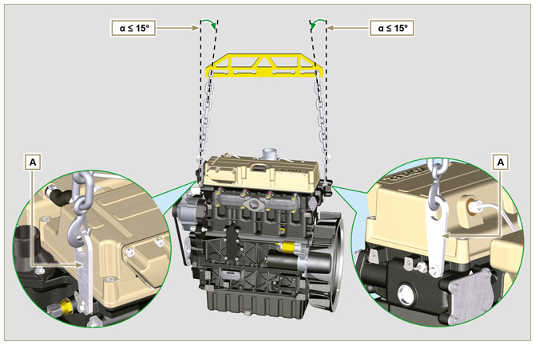
Abb. 3.1

Beschreibung der Sicherheitszeichen
- Um eine sichere Verwendung gewährleisten zu können, müssen die folgenden Anweisungen aufmerksam gelesen werden.
- Es wird außerdem empfohlen, auch das mit der Maschine oder der Anwendung, auf der der Motor installiert ist, mitgelieferte Bedienungshandbuch zu lesen, da es weitere wichtige Informationen zur Sicherheit enthält.
- Das vorliegende Handbuch enthält die im Folgenden dargelegten Sicherheitsbestimmungen.
- Es wird gebeten, diese aufmerksam zu lesen.

Warnaufkleber
Im Folgenden werden die Warnaufkleber aufgelistet, die am Motor vorhanden sein können und potenzielle Gefahrenstellen für den Bediener anzeigen.
Vor Durchführung von Tätigkeiten am Motor das Bedienungs- und Wartungshandbuch lesen.
Warnung vor Komponenten mit heißer Oberfläche.
Verbrennungsgefahr.
Warnung vor rotierenden Teilen.
Einzugs- und Schnittgefahr.
Warnung vor explosivem Kraftstoff.
Brand- oder Explosionsgefahr.
Warnung vor Dampf und unter Druck stehendem Kühlmittel. Verbrennungsgefahr.
Warnhinweise
Im Folgenden sind die Warnhinweise aufgelistet, die im Handbuch vorkommen können und die zur besonderen Vorsicht bei Tätigkeiten mahnen, die Unfallgefahr für den Bediener oder die Gefahr von Sachschäden mit sich bringen.
Gefahr
Dieses Zeichen bezieht sich auf Anweisungen, deren Nichtbeachtung eine Gefahr mit sich bringt, die zu schweren oder tödlichen Verletzungen bzw. schweren Sachschäden führen kann.
Wichtig
Dieses Zeichen weist auf besonders wichtige technische Informationen hin, die nicht außer acht gelassen werden dürfen.
Achtung
Dieses Zeichen weist auf Anweisungen hin, deren Nichtbeachtung die Gefahr leichter Verletzungen oder Schäden mit sich bringen kann.
Schutzausrüstung
Im Folgenden ist die Schutzausrüstung aufgeführt, die vor allen Tätigkeiten angelegt werden muss, um Verletzungen des Bedieners zu verhindern.
Vor Durchführung der Tätigkeiten geeignete Schutzhandschuhe anziehen.
Vor Durchführung der Tätigkeiten eine Schutzbrille aufsetzen.
Vor Durchführung der Tätigkeiten einen Gehörschutz aufsetzen.

Sicherheitszeichen und Information
UNBEABSICHTIGTES ANLASSEN  Das unbeabsichtigte Anlassen des Motors kann schwere oder tödliche Verletzungen hervorrufen.  Vor der Durchführung von Tätigkeiten am Motor oder am Gerät, das Minuskabel (-) der Batterie trennen.  KOMPONENTEN MIT HEISSER OBERFLÄCHE  Die Komponenten mit heißen Oberflächen können schwere Verbrennungen verursachen..  Die Motorkomponenten können sich während des Betriebs erhitzen. Den Motor nicht berühren solange er sich in Betrieb befindet bzw. unmittelbar nach dem Abstellen.  Den Motor niemals ohne die vorgesehenen thermischen Schutzvorrichtungen oder die Sicherheitsabdeckungen in Betrieb nehmen.  ROTIERENDE TEILE  Die rotierenden Teile können schwere Verletzungen hervorrufen.  Einen Sicherheitsabstand zu dem in Betrieb befindlichen Motor einhalten. Hände, Füße, Haare und Kleidung in gebührendem Abstand von allen in Bewegung befindlichen Teilen halten, um Verletzungen zu verhindern. Den Motor niemals ohne die vorgesehenen Gehäuse oder Sicherheitsabdeckungen in Betrieb nehmen.  TÖDLICHE ABGASE  Kohlenmonoxid kann Übelkeit, Ohnmacht oder Tod verursachen.  Den Motor nie in geschlossenen Umgebungen oder engen Räumen in Betrieb nehmen, um ein Einatmen der Abgase (Kohlenmonoxid) zu vermeiden. Bei dem Kohlenmonoxid handelt es sich um eine giftige, geruchlose und farblose Verbindung, die bei Einatmen tödliche Folgen haben kann.  STROMSCHLÄGE  Stromschläge können schwere Verletzungen hervorrufen.  Die Elektrokabel nicht berühren, wenn der Motor in Betrieb ist. | HOCHDRUCK-FLUID GEFAHR DES EINDRINGENS  Die unter Hochdruck stehenden Fluide können unter die Haut eindringen und schwere oder tödliche Verletzungen verursachen.  Für die Tätigkeiten an der Versorgungsanlage ist entsprechend geschultes Personal zu beauftragen, das bei der Durchführung eine Schutzausrüstung tragen muss. Die durch das Eindringen der Fluide verursachten Verletzungen sind extrem giftig und gefährlich.  Im Fall einer Verletzung ist unverzüglich ein Arzt aufzusuchen..  EXPLOSIVER KRAFTSTOFF  Der explosive Kraftstoff kann Brände und schwere Verbrennungen verursachen.  Der Kraftstoff ist äußerst entzündlich und bei Funkenbildung können seine Dämpfe Explosionen hervorrufen. Den Kraftstoff nur in zugelassenen Behältern aufbewahren, in gut belüfteten, nicht bewohnten Räumen, weit ab von offenen Flammen und Funken. Den Kraftstofftank nicht füllen, wenn der Motor warm oder in Betrieb ist, um zu vermeiden, dass sich unbeabsichtigt ausgetretener Kraftstoff bei der Berührung mit heißen Komponenten oder mit, von der Zündungsanlage verursachten Funken entzündet. Den Motor nicht in der Nähe von Kraftstoff anlassen, der während des Tankvorgangs ausgetreten ist. Den Kraftstoff niemals als Reinigungsmittel verwenden.  EXPLOSIVE GASE  Das explosive Gas kann Brände und schwere Verbrennungen verursachen.  Die Batterien nur an einem gut belüfteten Ort aufladen. Die Batterie immer fern von Funken, offenen Flammen und anderen Zündquellen halten. Während des Ladevorgangs erzeugen die Batterien explosiven Wasserstoff. Die Batterien außerhalb der Reichweite von Kindern aufbewahren. Vor Eingriffen an der Batterie eventuell vorhandene Schmuckstücke ablegen. Vor Trennung des negativen Massekabels (-) ist sicherzustellen, dass sich alle Schalter in Position OFF befinden. Andernfalls könnte es auf dem Endverschluss des Massekabels zu einer Funkenbildung mit Explosionsgefahr kommen.  KALIFORNIEN HINWEIS - ERKLÄRUNG 65  Die von dem Motor dieses Produkt abgegebenen Abgase enthalten chemische Substanzen, die gemäß der Gesetze des amerikanischen Bundesstaats Kalifornien das Auftreten von Tumoren, angeborenen Störungen oder anderen genetischen Schäden fördert.

Sicherheit im Hinblick auf den Umweltschutz
Jedes Unternehmen ist verpflichtet, entsprechende Verfahren einzuleiten, um die Auswirkungen, die die eigenen Tätigkeiten (Produkte, Dienstleistungen, etc.) auf die Umwelt haben, zu ermitteln, zu bewerten und zu kontrollieren. Die Verfahren für die Feststellung von bedeuteten Umweltbelastungen müssen folgende Faktoren berücksichtigen: - Entsorgung von Flüssigkeiten.

- Abfallentsorgung.

- Bodenkontaminierung.

- Emissionen in die Atmosphäre.

- Verwendung von Rohstoffen und natürlichen Ressourcen.

- Vorschriften und Richtlinien zur Umweltbelastung

Um die Umweltbelastung zu minimieren, liefert KOHLER im Folgenden einige Hinweise, die von allen jenen beachtet werden müssen, die mit dem Motor während seines gesamten Betriebslebens in welcher Weise auch immer zu tun haben. - Alle sbestandteile und Flüssigkeiten müssen in Übereinstimmung mit den geltenden Gesetzen des Landes, in dem die Entsorgung stattfindet, entsorgt werden.

- Die Versorgungs- und Steueranlagen des Motors und die Auspuffrohre müssen in einem einwandfreien Zustand erhalten werden, um die Lärmemissionen und die Luftverschmutzung gering zu halten.

- Bei Außerbetriebnahme des Motors sind alle Bestandteile auf Grundlage ihrer chemischen Eigenschaften zu trennen und entsprechend zu entsorgen.

Position der Sicherheitsschilder auf dem Motor
